Nyheter på lätt svenska 30 mars

Inrikes- Sverige

1. **Ekonomi**

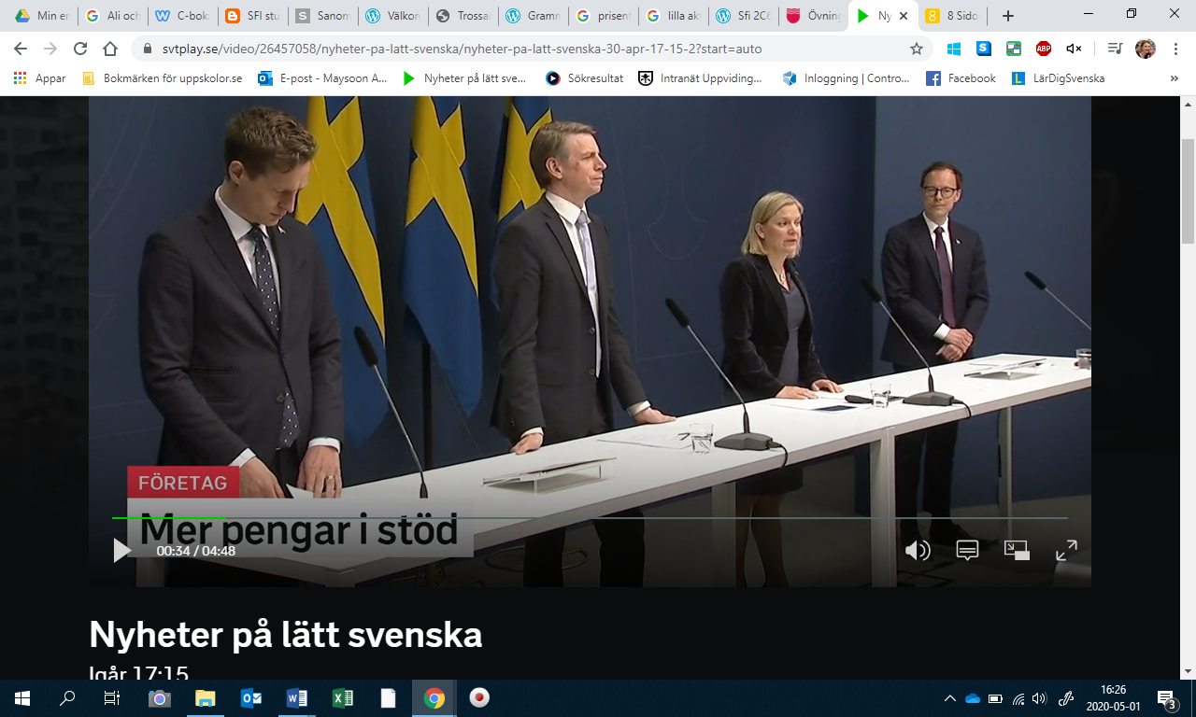

* Krisen för ekonomi försätter och regeringen har bestämt att ge mer pengar till företagen i stöd.
* Många företag har svårt att klara sig.
* Det sa finansministrar och andra politiker som arbetar i regeringen.
* Det ska bli 39miljader kronor.

## **WHO hyllar Sverige** Väldenshälsoorganistation- Michael Ryan.

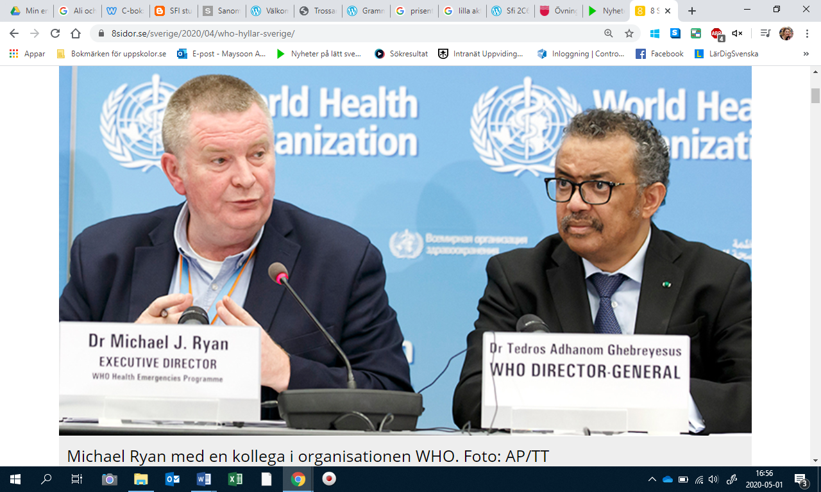

ledare i organisationen WHO tycker att Sverige arbetar på ett bra sätt under corona- krisen .

Sverige är ett bra exempel för andar länder som nu öppnar sina samhällen.

WHO är världens  organisation för hälsa.  Det är en del av FN.

1. **Utrikes – Brasilien**

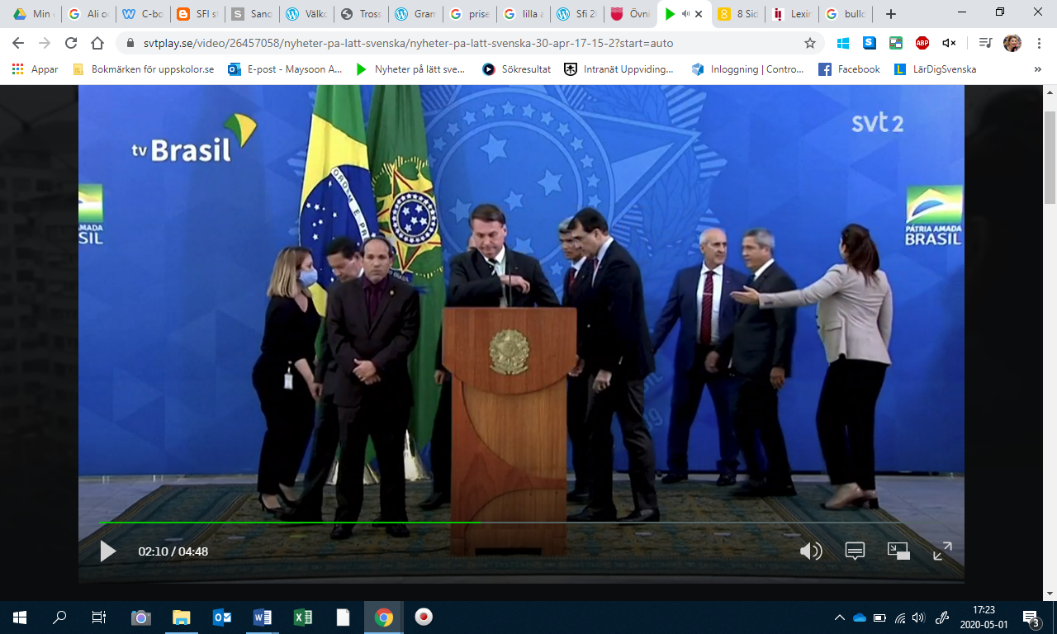

* I Brasilien är över 5 000 människor har dött av viruset.
* Nu får deras president Jair Bolsonaro mycket kritik.
* I stadens Manus i Amazonas dör det över 100 personer om dagen.
* Döda kroppar fraktar på lastbilar och bulldozers gräver gravar.

1. **Munskydd**

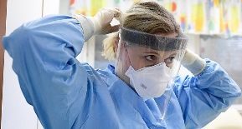

Arbetsmiljöverket vill att alla personal få bra skydd.

Personal som jobbar med hemtjänst och boenden för gamla har inte ofta bra skydd.

1. Första maj på internet

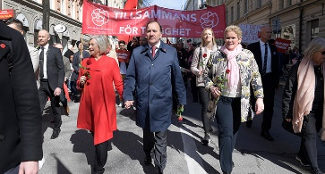

Första maj i år blir på internet på grund av viruset Corona.

**Ta hand om er nu**

Det betyder att jag hoppas ni ska må bra en mening man kan säga när man avslutar ett samtal.

Det betyder samma som

**Ta hand om dig Var rädd om dig**